2018年高等数学备考题库
一、单选题
1. 设函数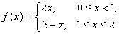，则的连续区间为（ ）
A. B. C. D.
2. 函数是（ ）函数.
A.单调 B.有界 C.周期 D.偶
3. 极限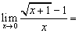 ( )。
A.1/2 B.1 C.0 D.1/4
4. 当时， 与比较，则（ ）.
A. 是较高阶的无穷小； B. 是与等价的无穷小；
C. 是与同阶但不等价的无穷小； D. 是较低阶无穷小.
5. 下列函数在区间上单调增加的是（ ）．
A. B. C. D.
6. 设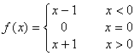，则( ).
A.-1 B.2 C.0 D.不存在。
7. 已知，则（ ）.
A. B. C. D.
8. 函数与的图形是（ ）
A.关于原点对称 B.关于轴对称 C.关于轴对称 D.关于直线对称
9. 函数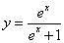的反函数是（ ）
A.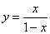 B.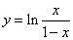 C.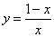 D.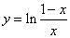
10. 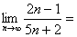( ).
A.1 B. C. D.
11. 极限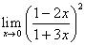=（ ）。
A.1 B. C. D.
12. 当时，与比较是（ ）
A.高阶无穷小 B.等价无穷小 C.非等价的同阶无穷小 D.低阶无穷小
13. 设，则( ).
A.-1 B.2 C.0 D.不存在。
14. ( )。
A.0 B.1 C.2 D.不存在
15. 下面各组函数中表示同一个函数的是（ ）。
A.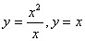; B.;
C.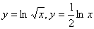 D.
16. 求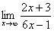的极限（ ）
A. B.0 C.1 D.
17. 下列等式成立的是（ ）.
A.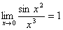 B.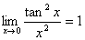 C.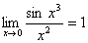 D.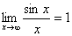
18. 设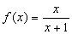，则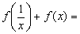（ ）
A.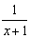 B.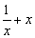 C.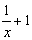 D.1
19. 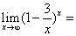（ ）
A. B. C. D.
20. 若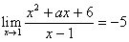，则（ ）
A.6 B.7 C.-7 D.-6
21. 设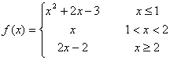，则( ).
A.2 B.4 C.12 D.不存在
22. 求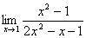的极限（ ）
A.0 B. C.1 D.
23. 函数的定义域是（ ）。
A. B. C. D.
24. 设，则( ).
A.2 B.4 C.12 D.不存在
25. 在给定的变化过程中，下列变量不为无穷大量是（ ）.
A.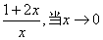 B.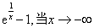
C.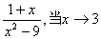 D.
26. 函数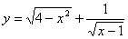的定义域为( )
A. B. C. D.
27. 设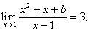则常数( )。
A.0 B.-1 C.-2 D.-3
28. 数列有界是数列收敛的（ ）.
A.充分条件，但不是必要条件； B.必要条件，但不是充分条件；
C.充分必要条件； D.既不是充分条件也不是必要条件.
29. 极限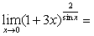（ ）.
A.1 B. C. D.
30. 设函数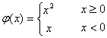，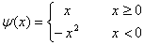，则当时，=（ ）.
A. B. C. D.
31. 函数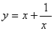的单调减区间是（ ）。
A. B. C. D.
32. 曲线的拐点坐标是（ ）
A.(-1,-1) B.(0,0) C.(1,1) D.(2,8)
33. 曲线在点处的切线方程是（ ）
A.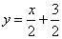 B.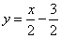 C.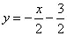 D.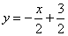
34. 下列等式成立的是（ ）。
A.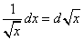 B.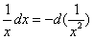 C. D.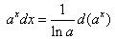
35. 函数的单调增区间是( )。
A. B. C.（-1，1） D.以上都不对
36. 函数的极值点是（ ）
A.-1 B.0 C.1 D.2
37. 下列等式成立的是( ) ．
A.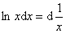 B.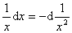 C. D.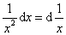
38. 在曲线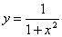上求一点使通过该点的切线平行于轴，该点是（ ）
A.(1,0) B.(1,1) C.(0,1) D.(0,0)
39. 若则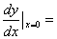 ( )。
A.-1 B.1 C.2 D.-2
40. 函数在点处连续是在该点处可导的（ ）。
A.必要但不充分条件 B.充分但不必要条件 C.充要条件 D.无关条件
41. 当；当，则点是函数的（ ）。
A.极大值点 B.极小值点 C.驻点 D.以上都不对
42. 设 则（ ）。
A. B. C. D.
43. 函数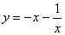的极小值是（ ）。
A.-1 B.-2 C.2 D.1
44. 设 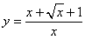, 则（ ）。
A. B. C. D.
45. 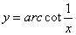，函数的导数是（ ）
A.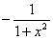 B.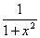 C.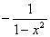 D.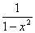
46. 函数的极大值是（ ）。
A.-1 B.-2 C.2 D.1
47. 设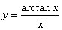，则 （ ）。
A.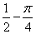 B.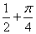 C. D.
48. 函数在点处连续但不可导，则该点一定（ ）
A.是极值点 B.不是极值点 C.不是拐点 D.不是驻点
49. 若，则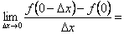（ ）
A.-3 B.1/3 C.-ln3 D.1/ln3
50. 极限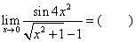
A. B. C. D.
51. 当，则下列结论正确的是（ ）。
A.点不是函数的极值点 B.点是函数的极值点
C.点不是曲线的拐点 D.点是曲线的拐点
52. 极限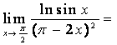 ( )
A. B. C. D.
53. ，函数的二阶导数为（ ）
A.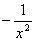 B.0 C. D.
54. 函数的单调区间为（ ）
A.（-1，+∞），（-∞，-1） B.（-1,0）（0,1） C. D.
55. 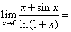（ ）
A.1 B.2 C.0 D.3
56. 极限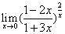=（ ）
A.1, B. C. D.
57. 设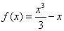，则为在上的（ ）
A.极小值点，但不是最小值点 B.极小值点，也是最小值点
C.极大值点，但不是最大值点 D.极大值点，也是最大值点。
58. 为（ ）时与相切。
A. B. C. D.
59. 若是的一个原函数，则（ ）
A. B. C. D.
60. 函数的一个原函数是（ ）
A. B. C. D.
61. 下列定积分等于零的是（ ）
A.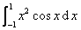 B.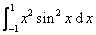 C.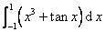 D.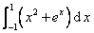.
62. 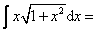（ ）
A.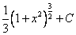 B.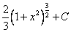 C.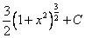 D.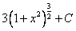
63. 若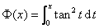，则（ ）
A.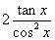 B.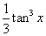 C. D.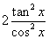
64. 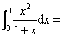（ ）
A.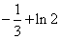 B.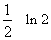 C.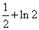 D.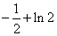
65. 下列等式成立的是
A.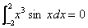 B.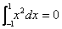 C.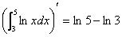 D.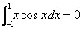
66. 极限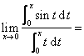（ ）
A.-1 B.0 C.1 D.2
67. 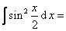（ ）
A.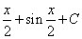 B.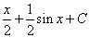
C.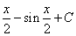 D.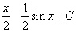
68. （ ）
A.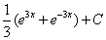 B.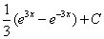 C. D.
69. （ ）
A. B. C. D.
70. 设函数在区间上连续，则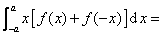（ ）
A. B.
C.0 D.
71. 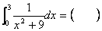
A. B. C. D.
72. 试判断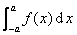与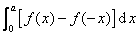的值的大小，正确的为（ ）
A.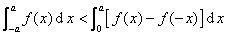
B.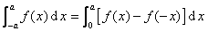
C.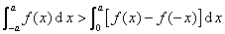
D.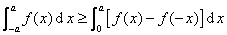
73. 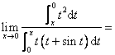（ ）
A.1 B. C. D.-1
74. 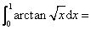（ ）
A. B. C.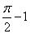 D.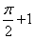
75. 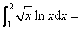（ ）
A.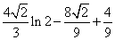 B.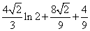
C.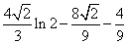 D.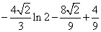
76. （ ）
A. B. C. D.
77. 设，则二阶偏导数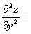（ ）.
A. B.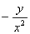 C.0 D.
78. 函数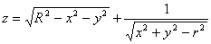的定义域为( ). 其中
A.;
B.;
C.
D.
79. 函数，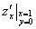和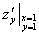的值分别是（ ）
A. B. C. D.
80. 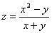，而，则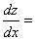（ ）
A.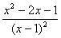 B.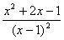
C.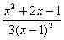 D.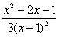

参考答案
一、单选题 （共80题）
1-5.DDAAB 6-10. DADBB 11-15. ABBAC 16-20. ABDBC
21-25. DBDAB 26-30. ACBDB 31-35. ABADB 36-40.BCCAA
41-45. BACCB 46-50. BADCD 51-55. BCCAB 56-60. DBBBC
61-65. CACDD 66-70.CDBDC 71-75. DBCCA 76-80. ACCDD

